Praxis Osteopathie und Akupunktur, Steinackerstrasse 1- 5210 Windisch
Centurion Tower , 8. Stock Tel: 056 525 30 34

Mit ÖV bis Hauptbahnhof Brugg
Bahnhof verlassen Richtung Campus / Windisch

Mit dem Auto am besten ins Parkhaus Campus fahren. Nach der Barriere hinten rechts parken und den Ausgang Steinackerstrasse benützen.

Wir befinden uns im Centurion Tower (höchstes Gebäude mit gelben Storen, unten hat es ein Hotel).

Den Eingang finden Sie auf der hinteren Seite des Gebäudes (siehe Pfeil).

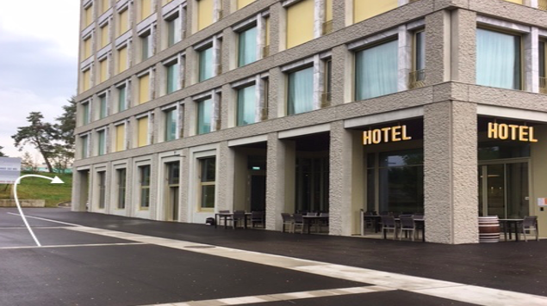

Die Eingangstüre befindet sich links von den vielen Briefkästen (siehe Bild) Bitte klingeln Sie bei PRAXIS OSTEOPATHIE & AKUPUNKTUR.

Nehmen Sie den Lift in den 8. Stock.
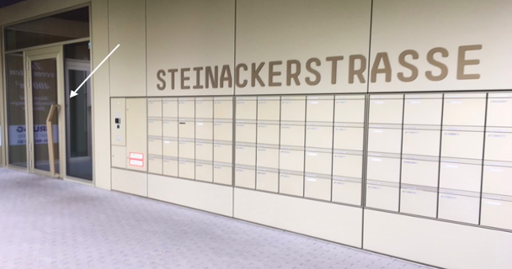

Zum Klingeln:

- Die Scheibe drehen bis das Display PRAXIS OSTEOPATHIE & AKUPUNTUR anzeigt

- Dann die Taste links unten drücken zum Klingeln

Nehmen Sie einer der Aufzüge in den 8. Stock

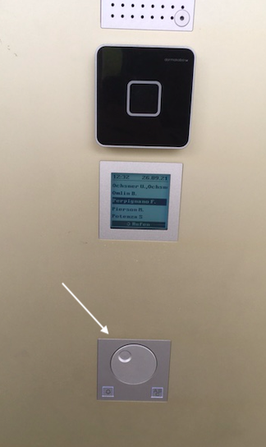

Diese Klingel befindet sich rechts von der Eingangstüre.

